Goethe-Institut – Via Savoia 15 – 00198 Roma – Italia
Agli Uffici Scolastici Regionali
Alla c.a. del Direttore Generale
Roma, 13 settembre 2021

Lingua tedesca: iniziativa per la scuola secondaria di secondo grado e per i docenti di tedesco delle scuole di ogni ordine e grado.

Gentile Direttore Generale,

con la presente desideriamo portare alla Sua attenzione la nostra iniziativa Zukunftswerkstatt Europa -Officina del Futuro d’Europa pensata per le classi della scuola secondaria di secondo grado (dalla I alla V superiore) che studiano tedesco e per i docenti di tedesco delle scuole di ogni ordine e grado.

Zukunftswerkstatt Europa - Officina del Futuro d’Europa nasce dalla collaborazione tra i Goethe-Institut di Italia, Francia, Belgio, Spagna e Portogallo. Obiettivo principale del progetto è permettere agli alunni e alle alunne delle scuole superiori di riflettere sui temi centrali del futuro del pianeta e in particolar modo dell’Europa - quali l’ambiente, il lavoro, il multilinguismo - attraverso materiali didattici dedicati, incontri con esperti dalla Germania e momenti di scambio tra le classi dei diversi Paesi europei coinvolti nel progetto.

Per partecipare all’iniziativa che si svolgerà interamente online i docenti di tedesco dovranno iscrivere la propria classe entrando nel sito: www.goethe.de/italia/zukunftswerkstatt-europa Ogni macroarea tematica contiene singoli progetti tra i quali poter scegliere. Per ogni singolo progetto è prevista una scheda informativa con livello di tedesco richiesto (A1-B1) e il relativo modulo di iscrizione con la scadenza di presentazione.

Le richieste verranno accolte fino a esaurimento posti. È inoltre possibile iscrivere la propria classe a più di un progetto.

Sempre nell’ambito di Zukunftswerkstatt Europa è prevista la serie di seminari di aggiornamento #PROFLAB: diversi workshop a cui possono partecipare insegnanti di tedesco delle scuole di ogni ordine e grado e che si terranno online dal 14/10/21 al 24/11/21. Calendario dei workshop e moduli di iscrizione: https://www.goethe.de/ins/it/de/spr/eng/zwe/plb/kal.cfm

Questo progetto, insieme a tutti gli altri per l’anno scolastico 2021/22 rivolti anche alle scuole superiori, verranno presentati il 16 settembre prossimo nell’ambito di un seminario informativo per docenti di tedesco.

Preghiamo cortesemente l’Ufficio competente di darne diffusione tra le scuole elementari, medie e superiori della vostra regione tramite i canali preposti.

Si comunica altresì che le iniziative sono totalmente gratuite e non hanno carattere lucrativo, né perseguono alcuna finalità di promozione di marchi di fabbrica o di pubblicità di prodotti commerciali.

Si ricorda inoltre che il Goethe-Institut, ai sensi del D.M. nr .170/2016 del Ministero dell’Istruzione, dell’Università e della Ricerca, è riconosciuto come "Ente accreditato" per le attività di formazione per il personale della scuola.

L’occasione è gradita per porgere i più cordiali saluti.

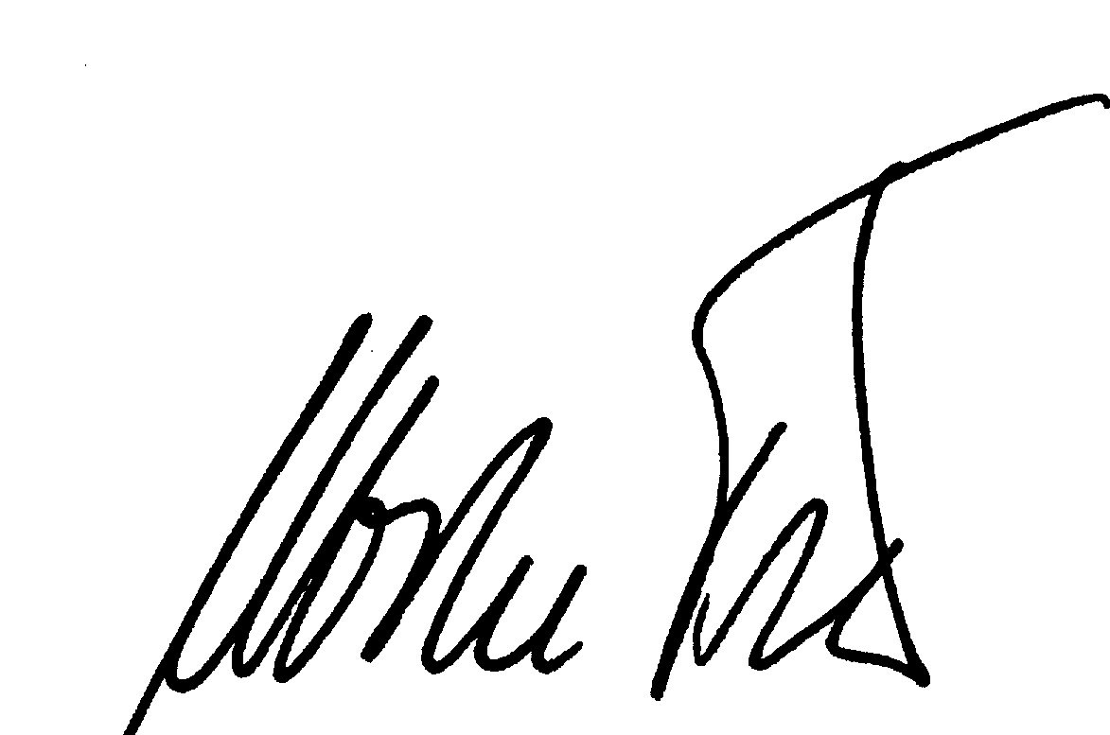

_____________________________________
Ulrike Tietze
Direttrice Cooperazione Linguistica e Didattica
Goethe-Institut Italien
Via Savoia, 15
00198 Roma

